
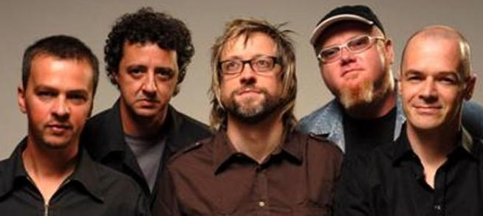

Flores na cabeça
(Nenhum de Nós)
https://www.youtube.com/watch?v=SSTvpWCHqn8

Chame a família, avise o _________ e o _____________
Hoje todos vão saber que a ________ _________________se casou
Proibida, escondida, muito jovem prá escolher
_______ ___________ quase desmaia,
_______ ___________ diz que quer morrer
Já fui _______ ________________ por isso ela me chamou
Para que eu fosse testemunha dessa história
Que seja linda como um dia foi a ___________
Com flores na cabeça,
_________ pés descalços
_________ vida toda
De paz e amor
Avise a vizinha, mande chamar o _______ ______________
Eles tem que conhecer a _______ mais nova paixão
Estudante, dependente da mesada de _______ ___________
Um garoto com os braços tatuados
E por você perdidamente apaixonado
Com flores na cabeça,
_________ pés descalços
_________ vida toda
De paz e amor
Paz e amor...
Com flores na cabeça,
________ pés descalços
________vida toda
De paz e amor
Paz e amor...paz e amor...paz e amor...paz e amor...

Proposta oral: Grave um áudio falando um pouco sobre a sua família: nome, idade de cada membro, do que eles gostam de fazer, conte um pouco das atividades que vocês costumam fazerem juntos.

